WINTER SPORTS SPOT IT DOBBLE
Zima to doskonały czas na podjęcie aktywności fizycznej na świeżym powietrzu. Jak w języku angielskim określa się popularne sposoby rekreacji? Dopasuj nazwy do obrazków. Powodzenia! Zapraszamy do wspólnej gry i zabawy z wykorzystaniem języka angielskiego i kart z zimowymi dyscyplinami sportowymi.
Zachęcamy do poszerzania słownictwa związanego z aktywnością fizyczną w czasie zimy. Karty DOBBLE są gotowe do wycięcia i laminowania. Życzymy miłych wrażeń!

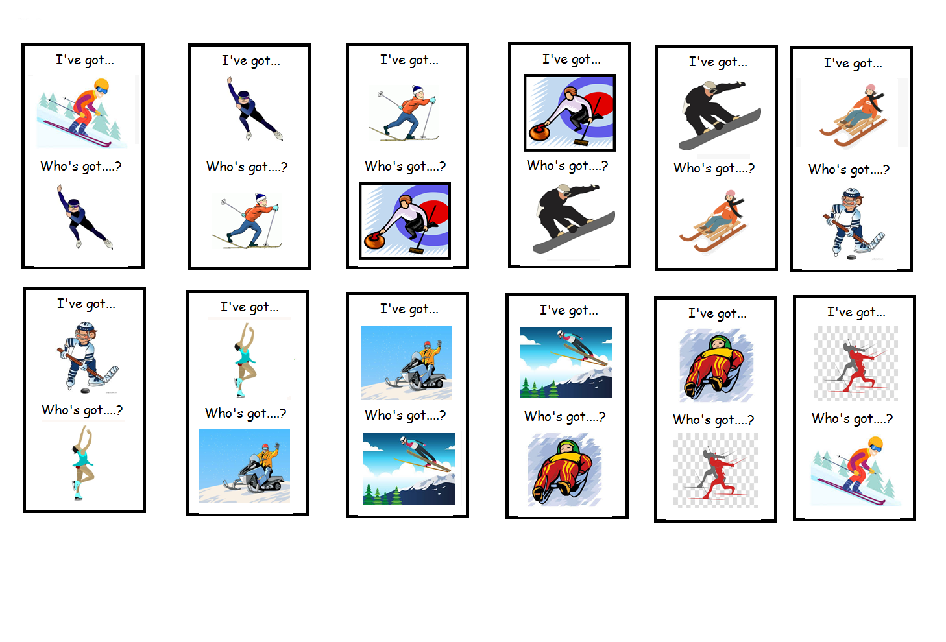
VOCABULARY LIST:
ALPINE SKIING BIATHLON FIGURE SKATING ICE HOCKEY BOBSLEIGH SNOWBOARDING CROSS - COUNTRY SKIING CURLING SKI JUMPING LUGE SPEED SKATING SNOWMOBILING

Karta pracy pozwala rozwijać kompetencje kluczowe w zakresie porozumiewania się w języku ojczystym, porozumiewania się w języku obcym, umiejętności uczenia się. Autor: Hubert Kąkol.

